**PHÂN TÍCH VÀ QUẢN LÝ YÊU CẦU PHẦN MỀM**

**KHẢO SÁT PHẦN MỀM TƯƠNG TỰ**

C:\Users\tdqua_000\Dropbox\SS-Slides\DeCuong-CDIO\Template CDIO v4.2\Templates\Hinh anh\LogoTruong.png

Bộ môn Công nghệ phần mềm

Khoa Công nghệ thông tin

Đại học Khoa học tự nhiên TP HCM

**MỤC LỤC**

[Các nội dung chính 2](#_Toc463471800)

[1 Thông tin nhóm 3](#_Toc463471801)

[2 Danh sách các phần mềm, hệ thống 4](#_Toc463471802)

[3 Money Lover 5](#_Toc463471804)

[4 Money Keeper 8](#_Toc463471805)

[5 Finance Manager 12](#_Toc463471806)

[6 Sổ thu chi MISA 16](#_Toc463471807)

[7 Thu chi cá nhân TTH 22](#_Toc463471808)

[8 iBear Money 26](#_Toc463471809)

[9 My Budget Book 29](#_Toc463471810)

[10 vMoney – Quản lý tài chính online 32](#_Toc463471811)

[11 Tài liệu tham khảo 37](#_Toc463471812)

**KHẢO SÁT PHẦN MỀM TƯƠNG TỰ**

# Các nội dung chính

Mục tiêu tài liệu tập trung vào các chủ đề:

* Tạo ra tài liệu khảo sát về những phần mềm, hệ thống quản lý chi tiêu.
* Hoàn chỉnh tài liệu với các nội dung:
  + Liệt kê danh sách các phần mềm, hệ thống đã khảo sát.
  + Chi tiết từng phần mềm, hệ thống đã khảo sát.

# Thông tin nhóm

**Website:** [**https://app.asana.com/0/188185977936360/list**](https://app.asana.com/0/188185977936360/list)

**Facebook nhóm:** [**https://www.facebook.com/groups/2101419960083021/**](https://www.facebook.com/groups/2101419960083021/)

|  |  |  |  |
| --- | --- | --- | --- |
| **MSSV** | **Họ Tên** | **Email** | **Điện thoại** |
| **1412544** | **Phạm Đức Tiên** | **1412544@student.hcmus.edu.vn** | **01699367737** |
| 1412427 | Nguyễn Minh Quang | 1412427@student.hcmus.edu.vn |  |
| 1412465 | Nguyễn Đình Sơn | [1412465@student.hcmus.edu.vn](mailto:1412465@student.hcmus.edu.vn) |  |
| 1412484 | Vũ Thành Tâm | 1412484@student.hcmus.edu.vn |  |
| 1412542 | Nguyễn Hà Tiên | 1412542@student.hcmus.edu.vn | 0936137444 |
| 1412564 | Trần Thùy Bích Trâm | 1412564@student.hcmus.edu.vn | 01693400706 |

# Danh sách các phần mềm, hệ thống

|  |  |  |
| --- | --- | --- |
| **STT** | **TÊN PHẦN MỀM, HỆ THỐNG** | **NHÀ PHÁT TRIỂN** |
| 1 | Money Lover | Zoo Studio |
| 2 | Money Keeper | MISA JSC |
| 3 | Finance Manager | URAMAKS |
| 4 | Sổ thu chi MISA | MISA JSC |
| 5 | Thu chi cá nhân TTH | Developer VNTTH |
| 6 | iBearMoney | iBear LLC |
| 7 | My Budget Book | OneTwoApps |
| 8 | vMoney - Quản lý Tài chính cá nhân Online | [VMONEY.VN](http://vmoney.vn/) |

# Money Lover

1. **Một số tính năng của Money Lover:**

* **Nhanh chóng ghi chép thu chi**
* **Ví liên kết:** Kết nối tài khoản ngân hàng ( Vietcombank, Vietinbank, BIDV, Techcombank và hầu hết các ngân hàng ở Việt Nam) và các dịch vụ Uber, PayPal vào trong một ứng dụng. Việc theo dõi các chi tiêu và giao dịch hoàn toàn tự động và tiết kiệm thời gian.
* **Lên kế hoạch chi tiêu hiệu quả:** Với tính năng Ngân sách, bạn có thể nhanh chóng thiết lập các hạn mức chi tiêu cho toàn bộ các khoản chi hay từng khoản cụ thể: Ăn uống, Xăng xe. Ứng dụng sẽ nhắc nhở bạn khi mức chi tiêu đã đạt gần mức giới hạn đề ra.
* **Báo cáo, thống kê thu chi:** Hệ thống báo cáo của ứng dụng sẽ giúp bạn trả lời những câu hỏi liên quan như: tháng này tiêu hết bao nhiêu tiền, khoản nào chi nhiều nhất, thu nhập tuần này là bao nhiêu,.
* **Sử dụng trên nhiều thiết bị:** Với công nghệ đám mây, người dùng có thể truy cập vào Money Lover từ bất kì thiết bị hoặc nền tảng nào, từ điện thoại, máy tính bảng và máy tính cá nhân. Bạn sẽ không phải còn lo lắng khi cài đặt lại điện thoại hoặc chuyển sang thiết bị mới.
* Quản lý các khoản đi vay hoặc cho vay
* Chức năng sự kiện dành cho du lịch hoặc các dịp chi tiêu đặc biệt
* Quản lý đồng thời nhiều ví, nhiều loại tiền tế cho các mục đích khác nhau: tiền mặt, tài khoản ngân hàng
* Xuất các báo cáo bằng file excel hoặc CSV
* PIN code, bảo mật dữ liệu cá nhân
* Hỗ trợ trực tiếp trong ứng dụng
* Chia sẻ ví với người thân và gia đình
* Công cụ chuyển đổi tiền tệ

1. 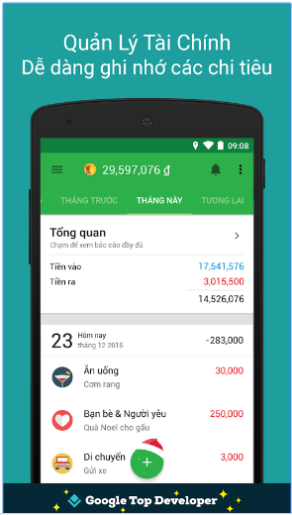**Một số hình ảnh minh họa**
2. 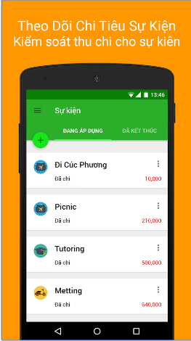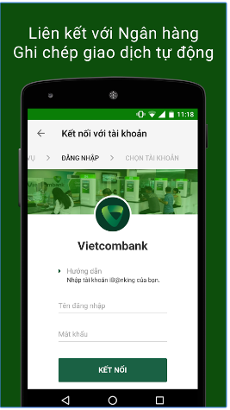

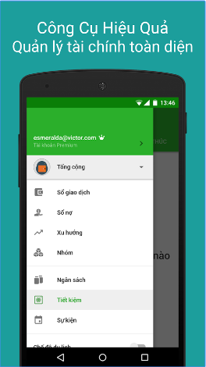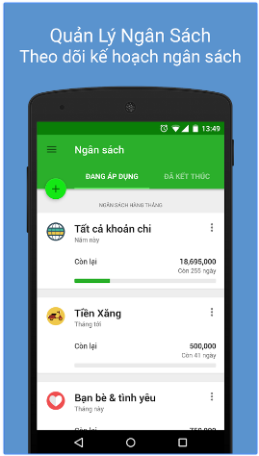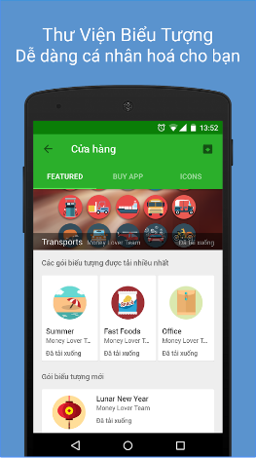

**c) Các tính năng đặc biệt**

Cảnh báo giao dịch gian lận

Là chức năng mới của Ví liên kết giúp **phát hiện và cảnh báo bạn những giao dịch ngân hàng bất thường** để bạn nhanh chóng xử lý hủy giao dịch kịp thời.

ứng dụng dựa trên 2 cơ chế:

1. Ứng dụng công nghệ phân tích dữ liệu tối ưu nhất hiện nay để phát hiện những giao dịch bất thường so với thói quen chi tiêu của người dùng.
2. Dựa trên tính cộng đồng mỗi người dùng khi phát hiện giao dịch bất thường sẽ nhấn nút cảnh báo tới toàn bộ cộng đồng nhận được giao dịch đó.

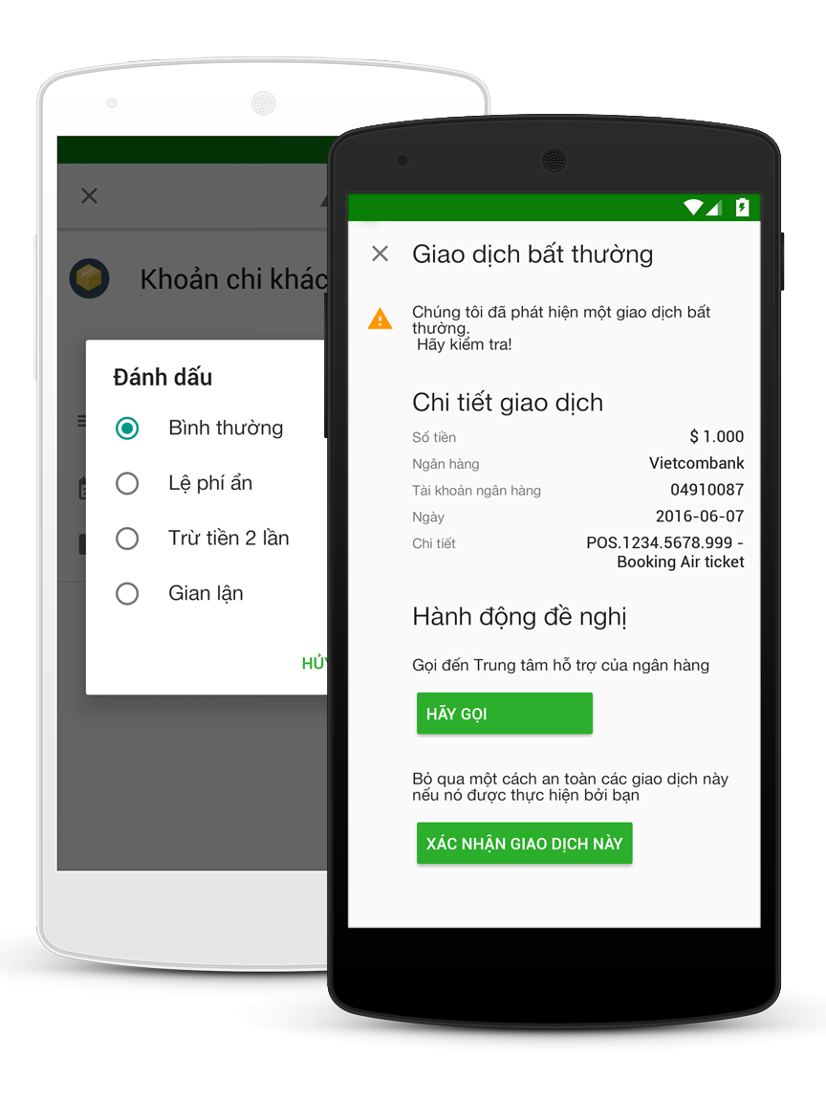

# Money Keeper

1. **Một số chức năng**

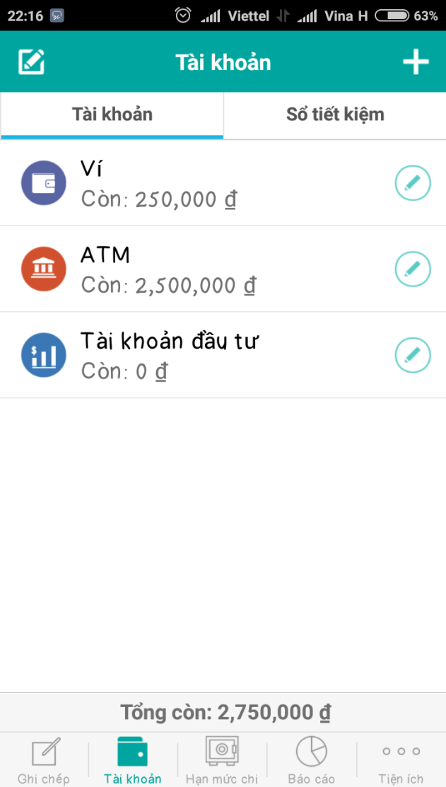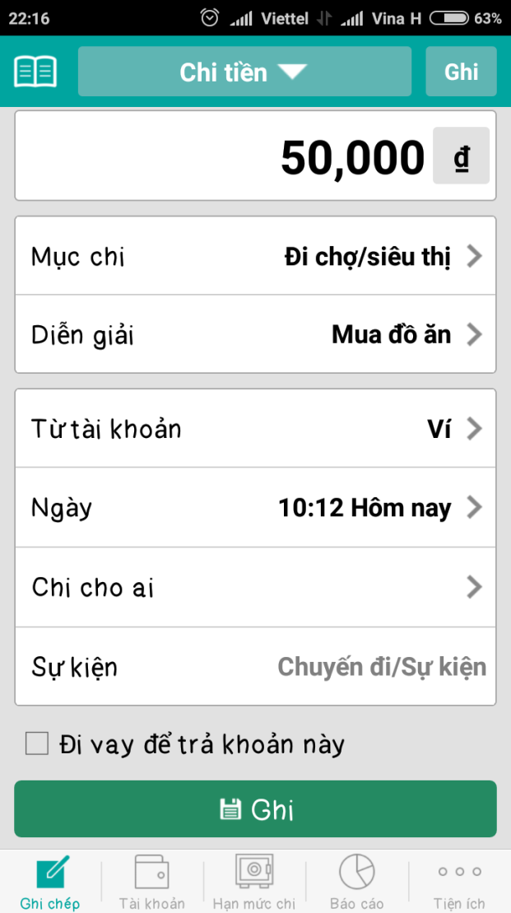

Tạo nhiều loại tài khoản khác nhau

Ghi chép thu chi hàng ngày với

các mục chi đa dạng

# Screenshot_2016-09-26-22-18-52_vn.com.misaScreenshot_2016-09-26-23-32-51_vn.com.misa

Đồng bộ dữ liệu bằng điện toán đám mây hoặc xuất file để lưu trữ

Chọn tiền tệ chính và chuyển đổi tỷ giá

Thiết lập các mức chi khác nhau

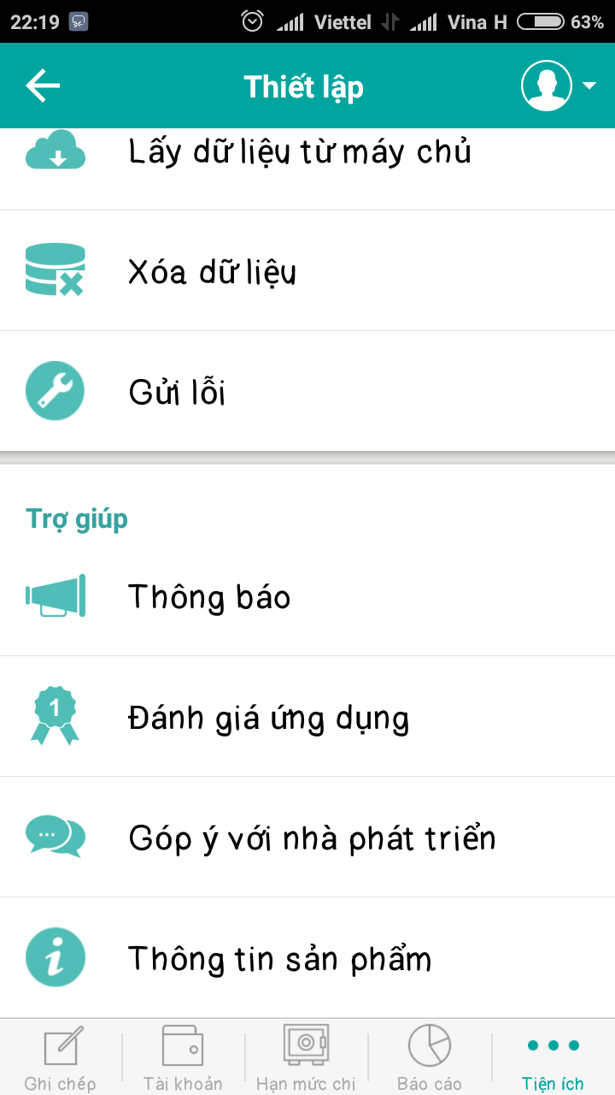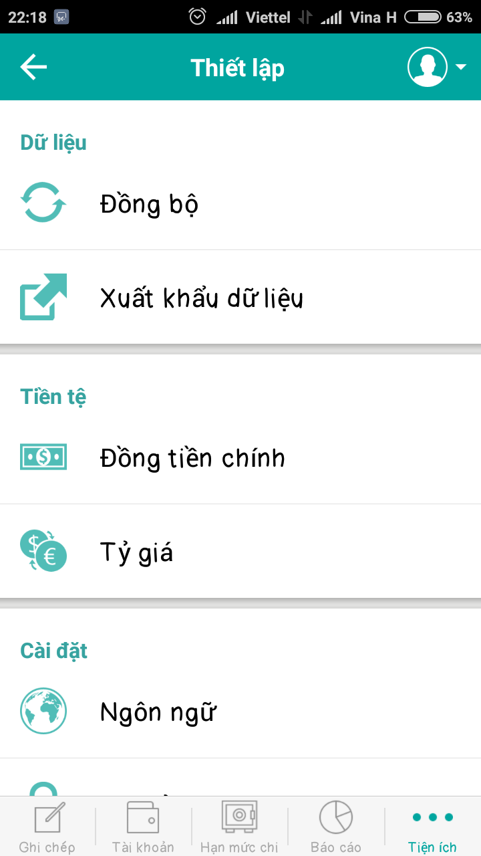

Thiết lập mật khẩu an toàn cho ứng dụng

Nhắc nhập số liệu trong ngày

Gửi thông báo lỗi hoặc góp ý cho nhà phát triển

Đồng bộ dữ liệu bằng điện toán đám mây hoặc xuất file để lưu trữ

Chọn tiền tệ chính và chuyển đổi tỷ giá

1. **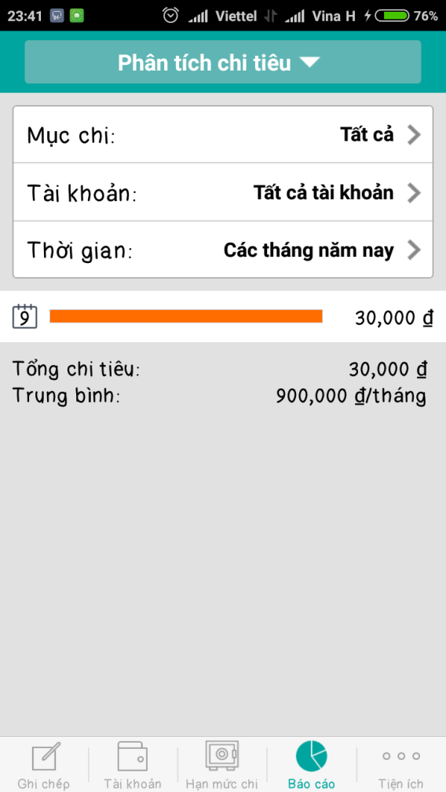**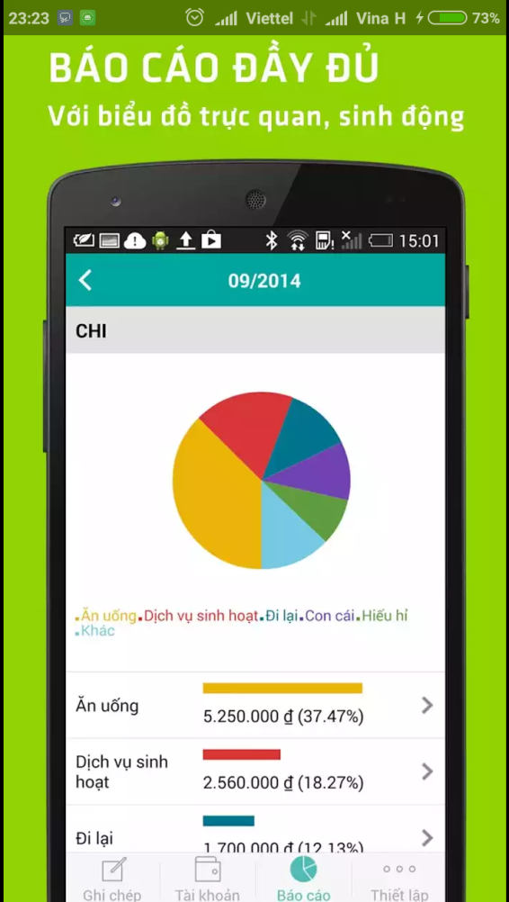**Một số chức năng đặc biệt**

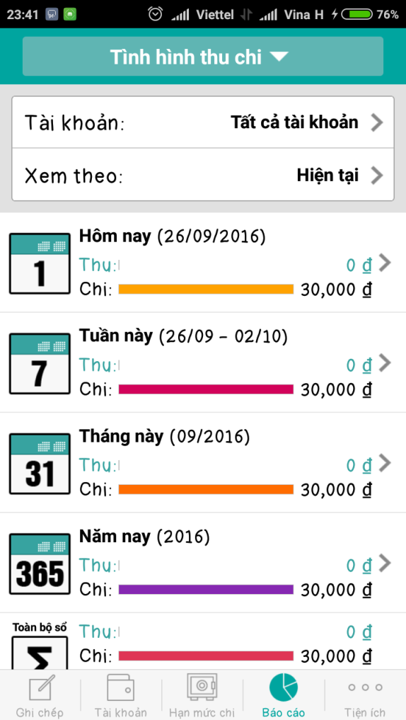

Thể hiện nhiều loại báo cáo chi tiêu khác nhau như “Tình hình thu chi”, “Phân tích chi tiêu”, Tài chính hiện tại”, “Theo dõi nợ”, vv….

# Screenshot_2016-09-26-15-54-46Finance Manager

* Lưu các Account (các account ở đây là các nơi mình lưu trữ tiền, như là ví cho tiền mặt, thẻ mastercard, visa cho tiền ảo trong ngân hàng)

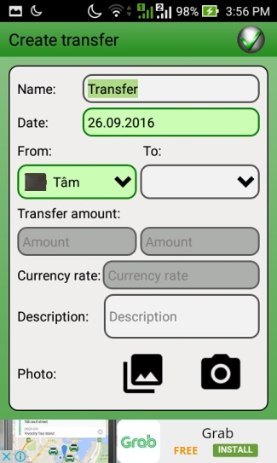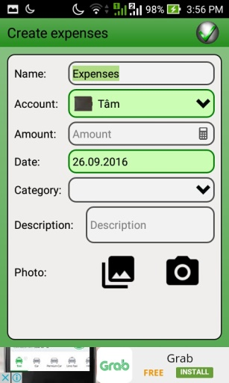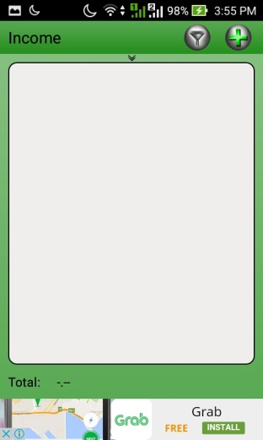

* Cho phép theo dõi việc chuyển tiền từ tài khoản này sang tài khoản khác.

Vd: có 2 account:

Ví tiền

Tiền ngân hàng

Rút từ ngân hàng 500k cho vô ví thì sẽ tạo hồ sơ transfer vô trong đây.

* Tạo danh sách income (tiền thu vào) và danh sách expense (tiền đi ra). Cho phép chụp ảnh lại Bill hoặc lấy ảnh trong điện thoại để lưu trữ.

**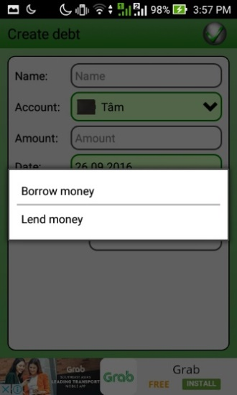**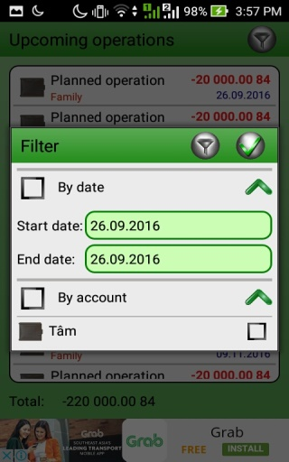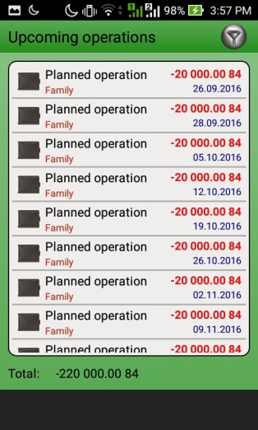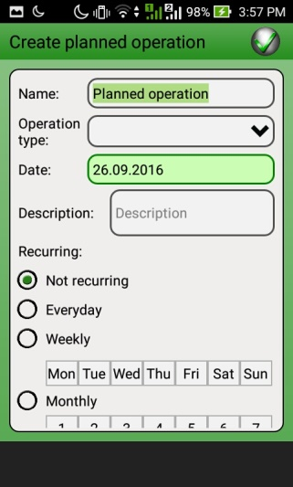

* Theo dõi các khoản vay và cho vay
* Sau khi nhập kế hoạch chi tiêu bị lập lại bên trên sẽ có chức năng coi khoản tiền cố định sẽ mất trong 1 interval mình tự chọn
* Tạo Planned Operation (Các chi phí cố định sẽ mất khi tới 1 khoảng thời gian nào đó).

Ví dụ: Tháng nào cũng phải đóng tiền nhà 1m, ngày chủ nhật nào cũng mất 2k làm gì đó.

* Dùng Planned Operation cho các chi tiêu lập lại như trên

**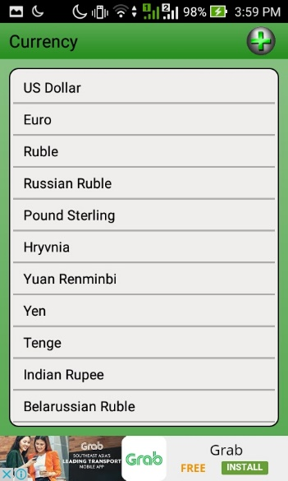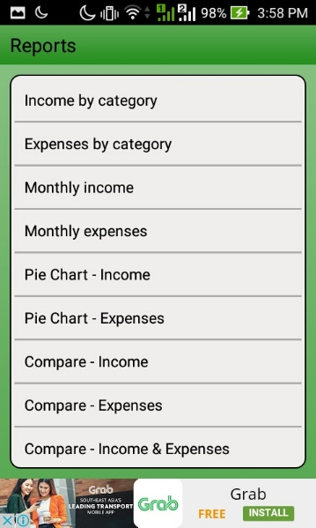**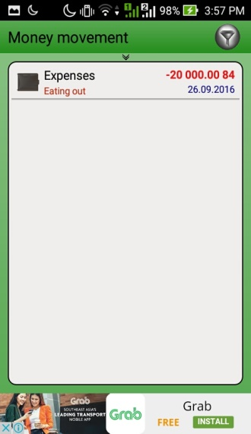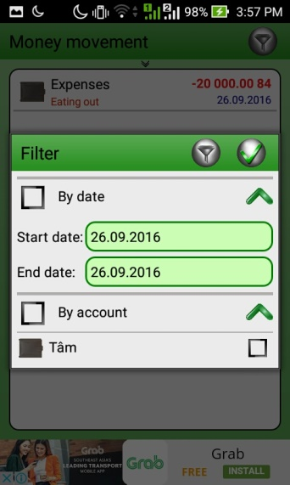

* Cho chuyển đổi qua lại giữa các loại tiền tệ. Có cho phép tạo thêm loại tiền tệ mới.
* Tạo report để cho tiện theo dõi có các hạng mục
* Thu nhập theo hạng mục
  + Vd: “Học bổng” : 1m, “Lương làm thêm”: 1m
* Chi tiêu theo hạng mục
  + Vd: Cho “Đi chơi”: 500k, cho “Học hành”: 300k
* Tiền tới hàng tháng
* Tiền tiêu hàng tháng
* Biểu đồ tròn cho thu nhập
* Biểu đồ tròn cho chi tiêu
* So sánh chi tiêu
* So sánh thu nhập
* So sánh thu nhập và chi tiêu
* Sau khi nhập hết tất cả nó sẽ tạo ra tổng kết chi tiêu (Money movement). Và ta có thể lựa chọn interval cho nó tự tính (dựa và income, expense đã set)

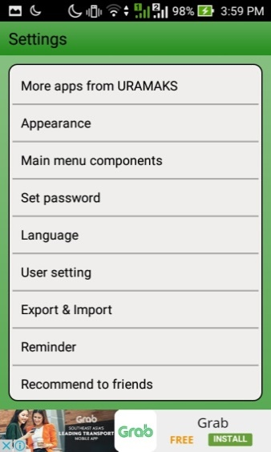

* Cho phép Sync với tài khoản google để dùng cho mọi máy, tạo password riêng cho mình hoặc export thông tin thành file và tự tay import qua máy khác. Đồng thời cho chỉnh giao diên hiện tại và đặt reminder (nhắc nhở) thời gian phải bật app lên để kiểm tra chi tiêu

# Sổ thu chi MISA

1. **Tổng quan**

Sổ thu chi MISA là ứng dụng do công ty cổ phần MISA phát triển nhằm đáp ứng đầy đủ các nhu cầu ghi chép chi tiêu và quản lý tài chính cá nhân, gia đình, chuyến đi theo cách hết sức đơn giản và hoàn toàn miễn phí trên tất cả các nền tảng như IOS, Android, Windows Phone.

Sổ thu chi MISA có các đặc trưng:

* Báo cáo đầy đủ với biểu đồ trực quan, sinh động:

Sổ thu chi MISA được thiết kế theo phong cách phẳng, hiện đại và đơn giản, trực quan. Ứng dụng được phân thành ba mục chính:

* 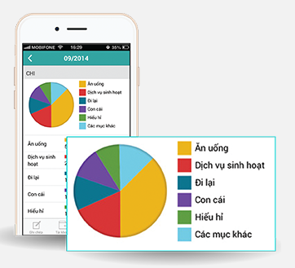Mục GHI CHÉP dùng để ghi lại các khoản thu chi hoặc chuyển khoản phát sinh.
* Mục TÀI KHOẢN là nơi bạn quản lý nhiều chỗ chứa tiền khác nhau.
* Mục BÁO CÁO sẽ cho bạn biết rõ hơn về tình hình thu chi của bản thân với các biểu đồ theo ngày, tháng và các khoản chi tiêu khác nhau.

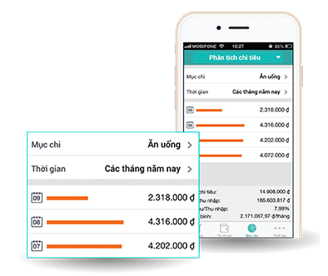

Khi phát sinh một giao dịch thu chi nào đó, bạn có thể nhanh chóng dùng Sổ thu chi MISA để ghi lại. Ngay trong mục số tiền, ứng dụng tích hợp sẵn máy tính nên bạn có thể nhanh chóng tính cộng trừ nhân chia ra con số cuối cùng rồi mới lưu vào. Nhờ nó bạn không cần phải thoát ra ngoài ứng dụng để dùng calculator rồi vào lại, rất mất thời gian.

* Phân tích chi tiêu rõ ràng và ngay lập tức:

Mục thu/chi đóng vai trò phân loại các khoản thu chi của bạn. Bạn có thể đánh dấu một khoản chi là ăn nhà hàng, khoản khác là đổ xăng, khoản khác nữa là trả tiền điện, tiền nước,… Bạn có thể làm tương tự với các khoản thu như lương, thưởng, nhận cổ tức, nhận lãi tiết kiệm,…

Khả năng phân loại các khoản thu chi của ứng dụng Sổ thu chi MISA sâu và chi tiết. Trong mục “Ăn uống”, ứng dụng đã cung cấp sẵn cho bạn các tiểu mục mặc định như đi ăn tiệm, đi chợ/siêu thị, cà phê, với nhiều ứng dụng cùng chức năng khác thì bạn phải tự tạo ra các tiểu mục. Ngoài ra, bạn có thể tạo thêm các tiểu mục riêng của mình nếu muốn.

Khi xem báo cáo, bạn sẽ biết được trong tháng mình thu/chi cho từng mục bao nhiêu dưới dạng biểu đồ, ví dụ cho điện nước là 50%, ăn uống là 20%, đi lại là 10%, từ đó điều chỉnh lại nếu thấy khoản nào đó bất hợp lý.

* Không lo mất dữ liệu:

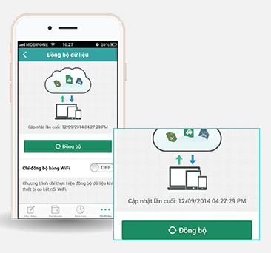 Sổ thu chi MISA là một ứng dụng quản lý thu chi tuyệt vời với giao diện tiếng Việt thân thiện. Bạn có thể dễ dàng theo dõi được tình hình tài chính của mình theo thời gian bằng ứng dụng này, từ đó điều chỉnh lại việc thu chi cho phù hợp hơn với điều kiện của mình. Các báo cáo dễ hiểu sẽ cung cấp cái nhìn khái quát về số liệu tài chính, trong khi tính năng chia sẻ thì giúp nhiều người cùng quản lý tài chính của gia đình.

Tất cả dữ liệu của bạn đã được lưu trên cloud tại trung tâm dữ liệu đạt chuẩn Tier III hàng đầu thế giới. Dù bạn chẳng may mất máy hoặc đổi máy cũng không phải lo lắng mất dữ liệu.

* Một tài khoản dùng được trên nhiều thiết bị:

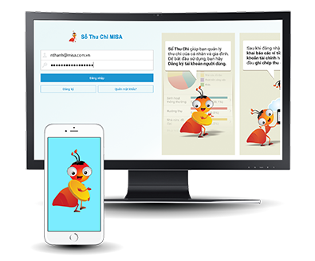 Khi mới bắt đầu sử dụng, Sổ thu chi MISA sẽ yêu cầu bạn tạo một tài khoản trực tuyến để làm nơi lưu thông tin. Trong trường hợp bạn có nhiều thiết bị khác nhau, việc sử dụng tài khoản sẽ giúp dữ liệu được đồng bộ xuyên suốt và có thể chia sẻ với những người khác trong gia đình. Bạn và vợ có thể dùng chung tài khoản để thấy được các khoản thu chi cho gia đình, sổ tiết kiệm chung và những khoản tương tự. Hai người có thể nhập liệu các khoản mục của riêng mình nên rất tiện cho việc quản lý.

1. **Các tính năng cụ thể:**

* Giúp bạn ghi chép các khoản thu chi của cá nhân/gia đình một cách nhanh chóng và tiện lợi.

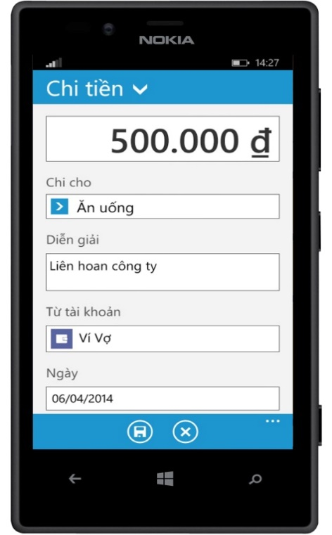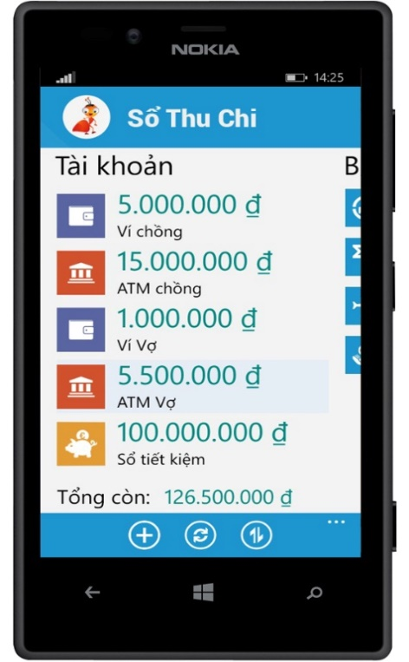

* Ghi chép các khoản đã vay/nợ để theo dõi thanh toán được đầy đủ

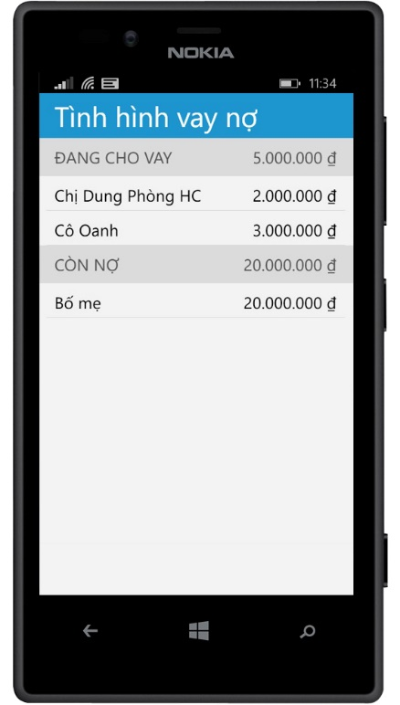

* Ghi chép, quy đổi lượng tiền luân chuyển giữa các tài khoản để theo dõi được luồng tiền và số tiền thực tế có tại từng ví/tài khoản.

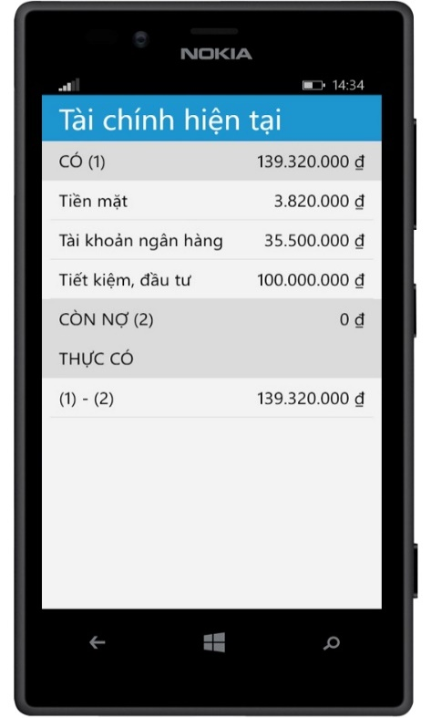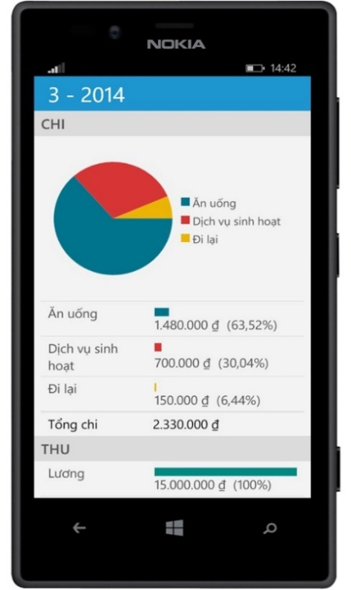

* 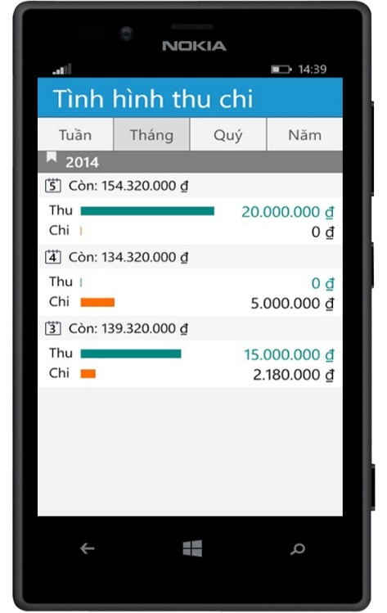Báo cáo phân tích tình hình thu chi, tài chính hàng tuần, hàng tháng, hàng quý, hàng năm. Và dự báo tài chính giúp bạn có được cái nhìn rõ ràng về tình trạng chi tiêu và bức tranh tổng giá trị tài chính gia đình, từ đó điều chỉnh việc thu/chi tiết kiệm theo mục tiêu tài chính của mình.
* Sử dụng công nghệ di động và điện toán đám mây, Sổ thu chi MISA đảm bảo dữ liệu của bạn được lưu trữ an toàn, được đồng bộ và truy cập dễ dàng từ mọi thiết bị smartphone, máy tính bảng, hay máy tính để bàn mà bạn có.

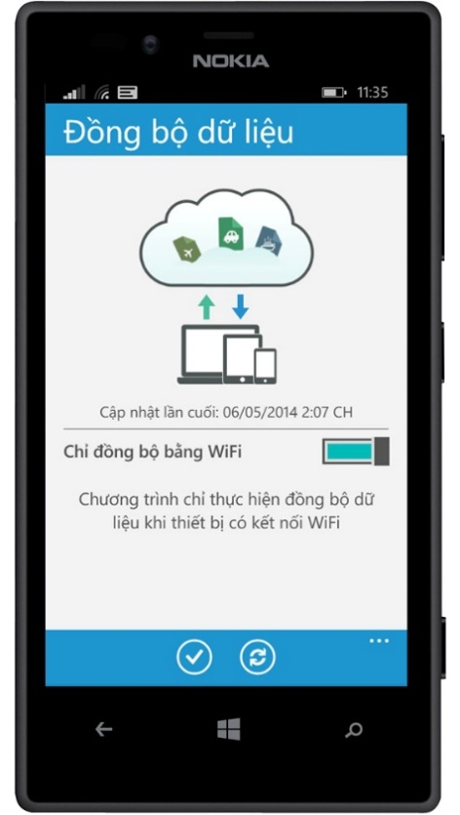

* Quản lý đa tiền tệ, mỗi ví/tài khoản có thể dùng một loại tiền tệ khác nhau rất linh hoạt giúp bạn quản lý tiền các chuyến đi hoặc sự kiện và hơn thế nữa.
* Quy đổi tỷ giá giữa các loại tiền tệ được dùng trong các ví/ tài khoản.

# Thu chi cá nhân TTH

1. **Giới thiệu**

Thu chi cá nhân là một ứng dụng quản lý tiền tệ hiệu quả có thể giúp bạn giải quyết được đa số các vấn đề về tiền của bạn. Bạn sẽ cần đến ứng dụng nếu muốn quản lý việc chi tiêu của mình một cách hiệu quả nhất

1. 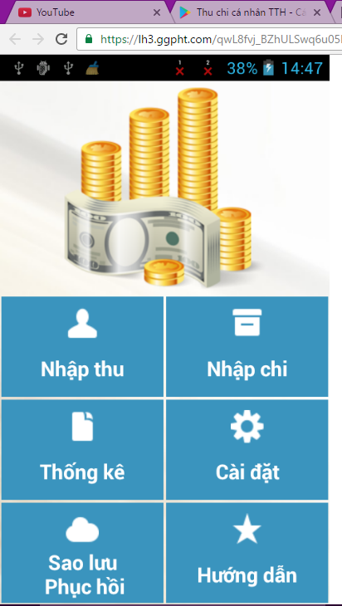**Một số chức năng**

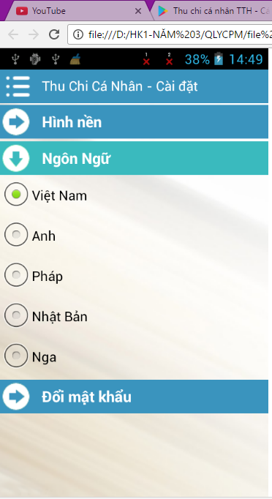

* Ứng dụng hỗ trợ với 5 ngôn ngữ khác nhau. Tiếng Việt- Tiếng Anh- Tiếng Pháp- Tiếng Nhật- Tiếng Nga. Đơn vị tiền tệ cũng sẽ được đổi theo nếu bạn đổi ngôn ngữ
* Quản lý các khoản tiền và phân loại tiền của bạn một cách hợp lý nhất. Cho phép bạn phân loại các khoản tiền của bạn như "Cá nhân, Gia đình, Xã Hội, Công việc, Khác"

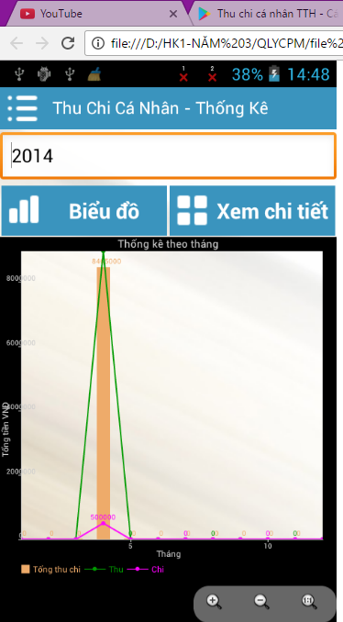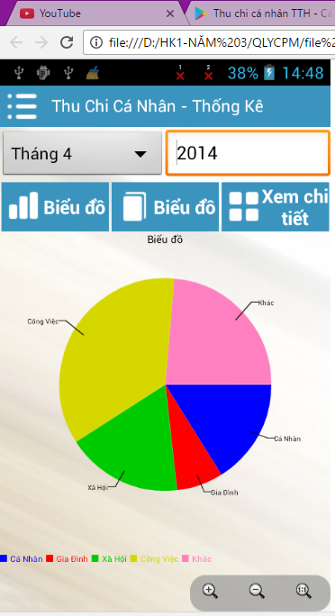

* Tính toán, thống kê, vẽ biểu đồ thể hiện mức thu chi của bạn. Tất cả công việc thống kê đều tự động.
* Việc của bạn là nhập vào các khoản thu chi. Ứng dụng sẽ vẽ biểu đồ các loại thống kê thể hiện mức thu chi hiện tại của bạn.
* Có nhiều loại biểu đồ thống kê, bạn có thể tùy chọn biểu đồ theo ý muốn của bạn. Các loại biểu đồ có trong ứng dụng:
* Biểu đồ thống kê theo 30 ngày trong tháng,
* Biểu đồ thống kê theo 12 tháng trong năm,
* Biểu đồ thống kê theo năm của tất cả các khoản thu chi của bạn
* Biểu đồ thống kê các loại tiền bạn sử dụng trong 12 tháng của năm.

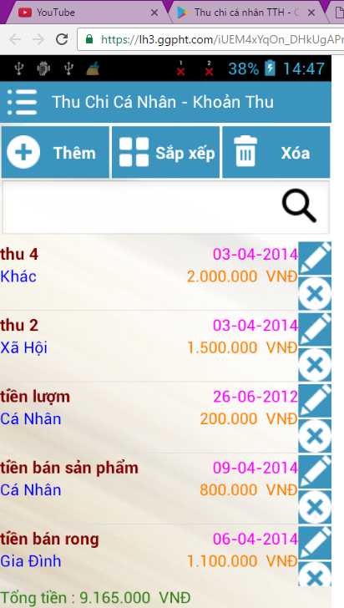

* Thêm, sửa, xóa các khoản thu chi theo thời gian của bạn để ứng dụng cập nhật lại trạng thái tiền hiện tại của bạn.
* Tổng tiền hiển thị phía dưới ứng dụng có màu đỏ có nghĩa bạn đang có 1 khoản nợ (Số tiên thu vào bé hơn số tiền chi ra) hoặc màu xanh là bạn đang có 1 khoản lời nhất định. Hãy kiểm soát số tiền của bạn.

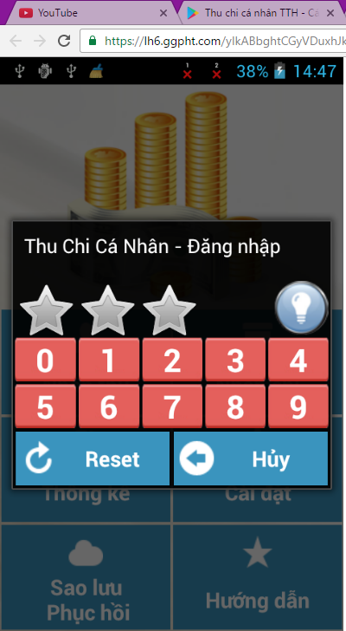

* Bạn đã mua máy mới và bạn muốn sử dụng lại ứng dụng Thu Chi Cá Nhân và không muốn ngồi nhập lại toàn bộ dữ liệu.
* Tính năng sao lưu, phục hồi dữ liệu qua bluetooth có sẵn trong ứng dụng sẽ giúp đỡ bạn Bảo mật với tính năng đăng nhập dễ sử dụng. Mật khẩu của bạn là 3 ký tự số và bạn có thể tùy chỉnh trong mục cài đặt

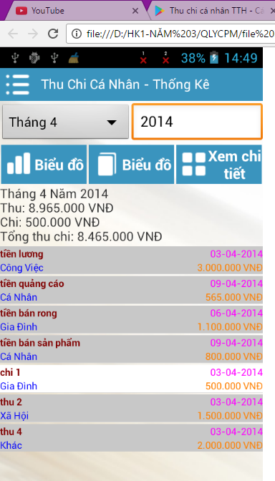

* Tính năng sắp xếp sử dụng trong trường hợp bạn muốn nhìn các khoản thu chi của bạn một cách trực quan nhất.

1. **Một số tính năng đặc biệt**

* Tính năng tìm kiếm có thể giúp bạn tìm được bất cứ thông tin gì về các khoản thu chi của bạn.
* Tính năng của phần mềm TTH này có điểm mới là tính năng sao lưu, phục hồi dữ liệu qua bluetooth có sẵn trong ứng dụng sẽ giúp đỡ bạn
* Khi sử dụng máy mới thì người dùng không cần nhâp lai dữ liệu mà sẽ được cập nhật lại
* Đưa ra các dạng biểu đồ, thông báo cho người dùng tháng này, quý này nợ hay còn số tiền là bao nhiêu.

# iBear Money

1. **Sơ lược:**

* Là một trong những phần mềm được mua nhiều nhất trên Amazon Appstore
* Quản lý tài chính cá nhân theo cách toàn diện nhất cho các thiết bị Android.

1. **Một số chức năng:**

* thẻ Cân bằng (Balance tab): Tạo và theo dõi tất cả tài khoản (ví), bao gồm ghi nợ, tiền mặt và thẻ tín dụng, tài khoản tiết kiệm và tài sản ngay cả không phải là tiền và các nghĩa vụ như bất động sản, cổ phần, vv.
* Thẻ Giao dịch (Transactions tab): chức năng Bill Reminder đầy đủ kèm với một lịch lớn! Theo dõi thu nhập và chi phí của bạn cho mỗi tài khoản (ví). Bạn có thể nhập thông tin bằng tay hoặc nhập thông qua OFX..
* Thẻ Ngân sách (Budget tab): Ngân sách thu nhập và chi phí của bạn, và xem thanh ngày càng tăng đối với từng tiểu thể loại cho thấy sự tiến bộ, cộng với Bar một chung cho toàn bộ ngân sách thể loại.
* Thẻ Báo cáo (Reports tab): Giám sát mọi thứ xảy ra với các tài khoản của bạn, giao dịch và tiến bộ của ngân sách, xây dựng các biểu đồ đầy màu sắc và xuất khẩu dữ liệu vào email.
* Theo dõi các tài khoản khác nhau.
* Ghi lại các giao dịch của người dùng.
* Ngân sách thu nhập và chi phí của người dùng.
* Kiểm soát hoàn toàn về tài chính cá nhân.
* Quản lý tất cả các hóa đơn và sắp xếp chúng thông qua một lịch nhắc nhở hóa đơn.
* Quản lý thẻ tín dụng, sổ ghi nợ, tài khoản ngân hàng, tiền mặt.
* Lên kế hoạch tất cả thu nhập và chi phí.
* Xem báo cáo để kiểm tra kế hoạch có chính xác hay không.
* Có báo cáo cho từng mục, từng loại.
* Kiểm tra báo cáo định kỳ.

1. **Một số chức năng nổi bật:**

* Chia sẻ dữ liệu:
  + Nhanh nhất đầu vào từ các ứng dụng (lên đến 2 nguồn cho 1 giao dịch bằng cách sử dụng mẫu)
* OFX nhập khẩu
* Gửi dữ liệu đến dữ liệu thư điện tử và xuất khẩu sang các định dạng phổ biến tài chính QIF và CSV
* Đồng bộ với các thiết bị khác IOS
* Tạo bản sao lưu và tải chúng vào máy tính của bạn thông qua Wi-Fi
* Entries:
  + Thêm ghi chú, hình ảnh và âm thanh để giao dịch nào
  + Sử dụng nhiều loại tiền tệ khi cần thiết
  + Chuyển đổi các loại tiền tệ và tự động cập nhật tỷ giá
  + Chỉ định người nhận và các nguồn của các giao dịch của bạn
  + Thêm các giao dịch tự động reoccurring
  + Tất cả các giao dịch thực tế được tích hợp với Tài khoản và Ngân sách
* Thiết kế:
  + Hiển thị hỗ trợ Retina
  + Giao diện da dựa trên các yêu cầu Apple (trông giống như một tổ chức da thật)
  + Tìm kiếm các biểu tượng 3D
  + Ngân sách thanh đầy màu sắc
  + Sáng bảng xếp hạng trong ngân sách
  + Vạch đường cho dễ đọc
  + Nhỏ gọn trên thanh
  + HIG tuân thủ
* Ngân sách:
  + Tạo theo hai chuyên mục mặc định (thu nhập và chi phí) là tiểu thể loại nhiều như bạn muốn, và theo dõi tiến bộ của mình một cách riêng biệt với những thanh nhỏ hình ảnh
  + Ngân sách tổng thể theo dõi sự tiến bộ với một lĩnh vực văn bản và hình ảnh một thanh Big
  + Thêm widget: Lập ngân sách lập kế hoạch để phân tích giai đoạn trước đó của bạn và giúp với quy hoạch

1. **Tổng thể:**
   * Không giới hạn số lượng tài khoản (ví)
   * PIN (tùy chọn) bảo vệ dữ liệu của bạn
   * Sao lưu dữ liệu miễn phí
   * Tạo biểu tượng của riêng bạn với chương trình Icon Manager
   * 17 ngôn ngữ có sẵn
   * Giúp đỡ có sẵn trực tuyến
2. **Một số hình ảnh minh họa:**

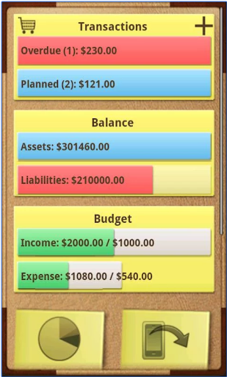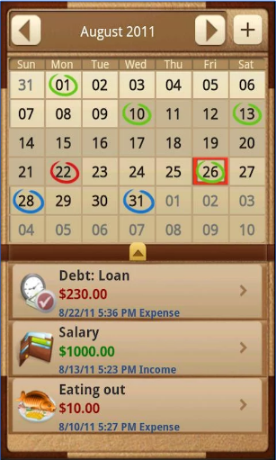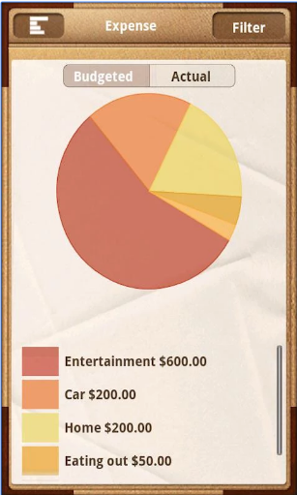

# My Budget Book

1. **Mô tả sơ lược:**

* My Budget Book không chỉ là một ứng dụng quản lý chi tiêu thông thường. Ứng dụng này giúp bạn theo dõi các khoản thu chi và quản lý tiền hiệu quả.
* Sử dụng những tính năng chuyển khoản và đặt lệnh thanh toán trước giúp bạn biết được mình còn bao nhiêu tiền để tiêu.
* Ứng dụng cũng cung cấp thông tin tổng quan dưới dạng biểu đồ giúp bạn dễ dàng có cái nhìn khái quát và lập kế hoạch chi tiêu cho một vài tháng sau.
* My Budget Book giúp bạn biết tình trạng tài chính hiện tại của mình cũng như tổng kết bạn còn bao nhiêu hóa đơn phải chi trả cho đến cuối tháng, từ đó giúp xác định bạn có nên chi tiêu cho một món đồ mình mong muốn hay không.

1. **Một số đặc điểm chính:**

* Dễ truy cập, không cần phải có kết nối internet​
* Không yêu cầu đăng ký thành viên​
* Có thể sử dụng với Tablet​
* Ứng dụng chạy trên 10 ngôn ngữ phổ biến: Anh, Pháp, Đức, Ý, Hà Lan, Nga...​
* Trên 100 đơn vị tiền tệ​
* Màn hình khởi động hiện rõ số tiền còn trong tài khoản​
* Biểu đồ tổng quan giúp bạn lập kế hoạch chi tiêu dễ dàng​
* Điều chỉnh biểu đồ để xem tình trạng tài chính trong những khoảng thời gian khác nhau​
* Dễ dàng thời gian để bắt đầu các chu kỳ chi tiêu​
* Phân chi rõ ràng thành danh mục các nguồn chi tiêu và thu nhập​
* Lọc các khoản thu chi theo tháng, quý và cả năm cũng như theo các tiêu chí khác​
* Sắp xếp các giao dịch theo ngày, số lượng, tên và thư mục​
* Lưu giữ thông tin tài khoản quả các tháng​
* Thiết lập trước các khoản phải chi trong vài tháng để dễ dàng lập kế hoạch​
* Hỗ trợ bảo vệ thông tin thông qua password​
* Hướng dẫn có sẵn trong ứng dụng​

1. **Một số chức năng nổi bật**:

* Xuất dữ liệu sang các định dạng HTML hoặc CSV​
* Tạo các file backup đề phòng trường hợp dữ liệu bị mất​
* Nhập dữ liệu qua chức năng import file CSV​
* Chúc năng tìm kiếm giúp bạn tìm được những khoản mục riêng biệt​
* Có thể tạo nhiều tài khoản và dễ dàng chuyển khoản giữa các tài khoản này​

1. **Một số hỉnh ảnh liên quan:**

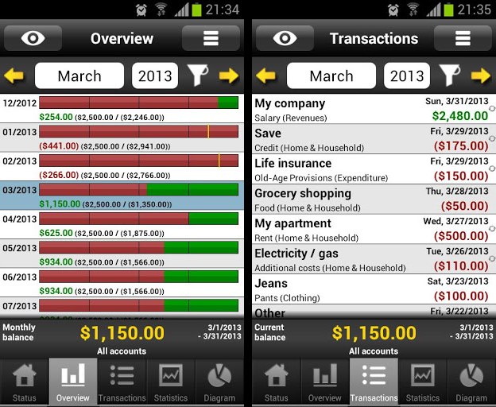

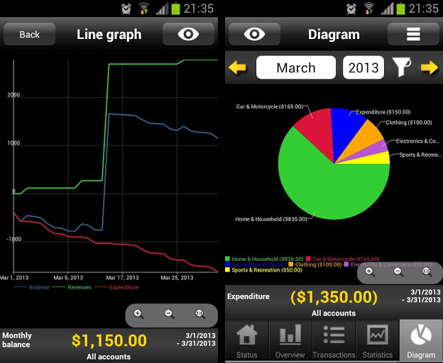

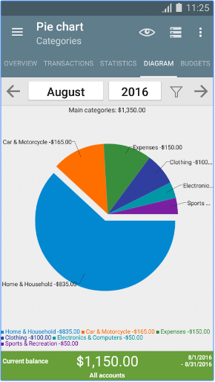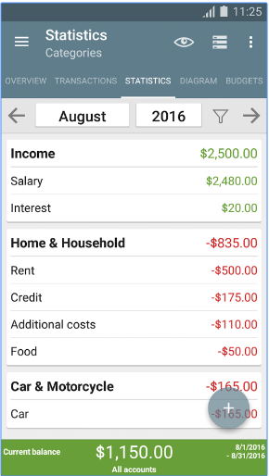

# vMoney – Quản lý tài chính online

1. **Sơ lược về vMoney:**

* **vMoney** phiên bản Offline đã ra mắt từ năm 2010 và thường xuyên nhận được rất nhiều ý kiến đóng góp tích cực từ hơn 6000 người dùng, đa số đều có mong muốn sử dụng phần mềm Online. Chính vì vậy, **vMoney phiên bản Online** đã ra đời để đáp ứng nhu cầu hiện đại của người sử dụng.
* Cùng với sự phát triển của ngành Công nghệ thông tin nói chung thì các sản phẩm phần mềm hoạt động trực tuyến (Online) ra đời là điều tất yếu. **vMoney** phiên bản Online ra đời để có thể đáp ứng được nhu cầu của người sử dụng hiện đại: Quản lý tiền bạc thông minh, tiện dụng ở mọi nơi, mọi thiết bị, mọi thời điểm.
* Thật tiện lợi hơn với phiên bản Online bạn chỉ cần đăng ký 1 tài khoản trên website [**http://vmoney.vn**](http://vmoney.vn/) trong vòng vài giây mà không cần phải download bộ cài và cài đặt phần mềm lên máy tính của mình.
* **vMoney** là một chương trình **Quản lý Tài chính cá nhân** được thiết kế mở dành cho mọi loại đối tượng sử dụng. Có thể tự xây dựng hệ thống khoản mục như **Khoản Thu, Khoản Chi, Khoản Quỹ, Khoản Nợ, ...** theo cách quản lý của mình mà không bị phụ thuộc vào chương trình. Tuy nhiên, Thiết kế hệ thống khoản mục sẵn sằng để người mới sử dụng lần đầu có thể nhanh chóng làm quen.

1. **Một số chức năng:**

* Ghi chép và lưu trữ tất cả các giao dịch thu, chi của bạn và thành viên khác trong **gia đình**.
* Quản lý hầu hết các loại giao dịch Thu nhập, Chi tiêu, Vay mượn, Trả nợ, Cho vay, Thu nợ, Mua tài sản và Bán tài sản.
* Bạn có thể tự thiết lập hệ thống khoản mục sao cho phù hợp với cách quản lý của mình.
* Lập dự toán chi tiền, kế hoạch thu tiền cho từng khoản mục, từng thời điểm.
* Luôn kiểm soát được dòng tiền từ đâu đến, tiền đi đến đâu qua các biểu đồ trực quan.
* Nhiều hình thức tính lãi vay, cho vay, trả góp, gửi tiết kiệm, lãi dư nợ ban đầu và lãi dư nợ giảm dần.
* Bảo mật thông tin bằng tài khoản và mật khẩu đăng nhập của bạn được mã hóa cao cấp.

1. **Một số hình ảnh**

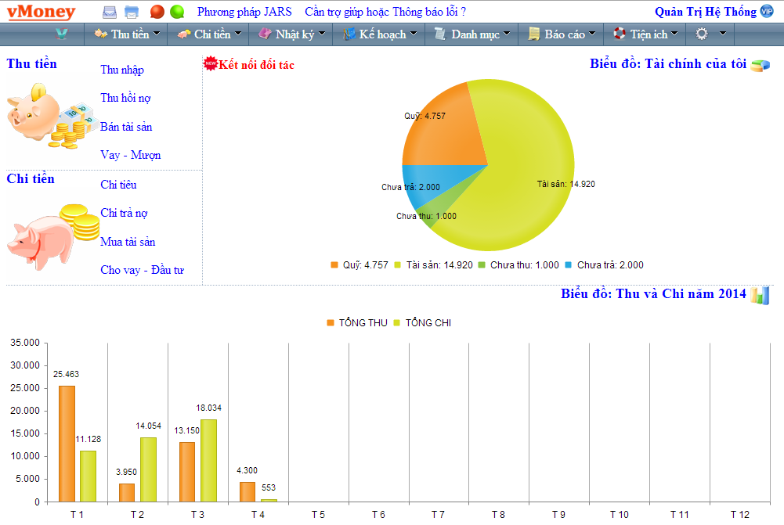

Giao diện chính

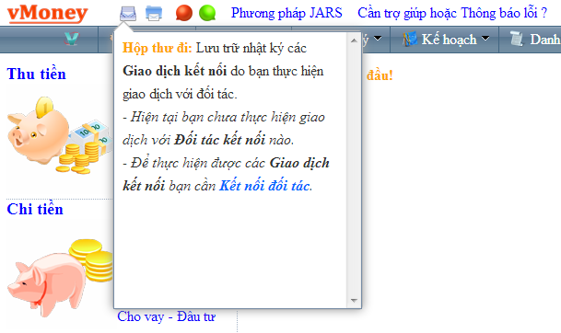

Thông báo sự kiện kết nối do người dùng thực hiện với đối tác

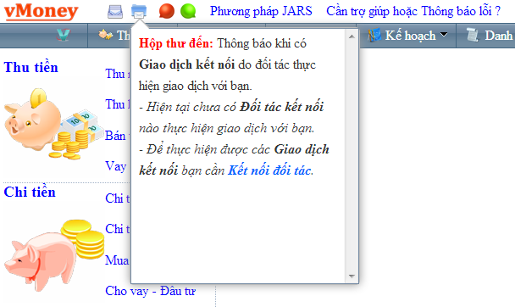

Thông báo sự kiện kết nối do đối tác thực hiện với người dùng

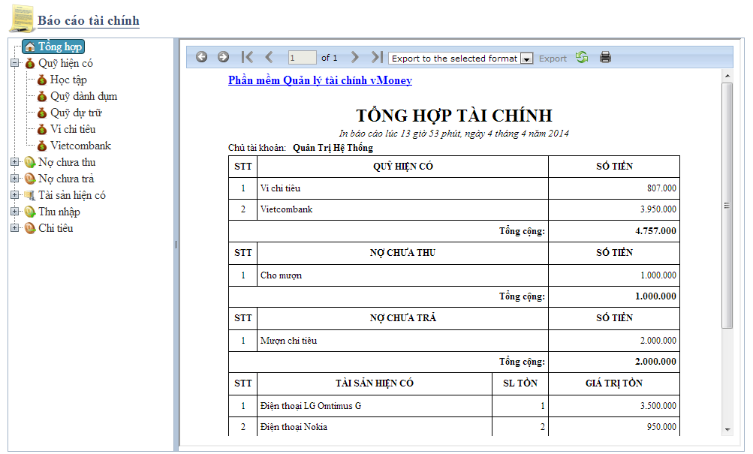

Báo cáo

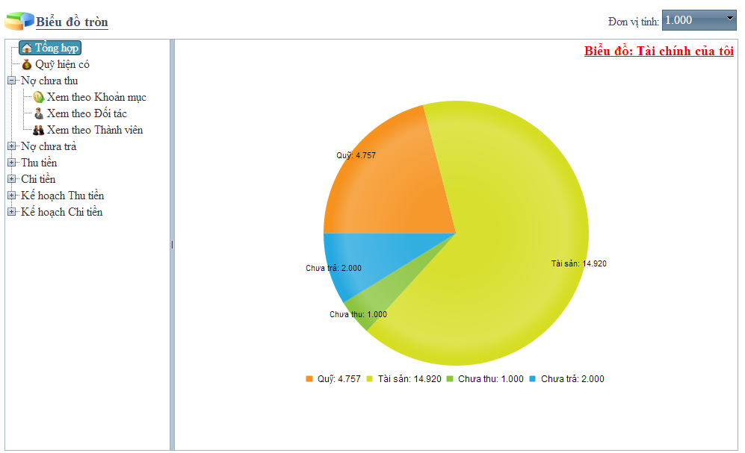

Biểu đồ tròn – Tài chính của người dùng

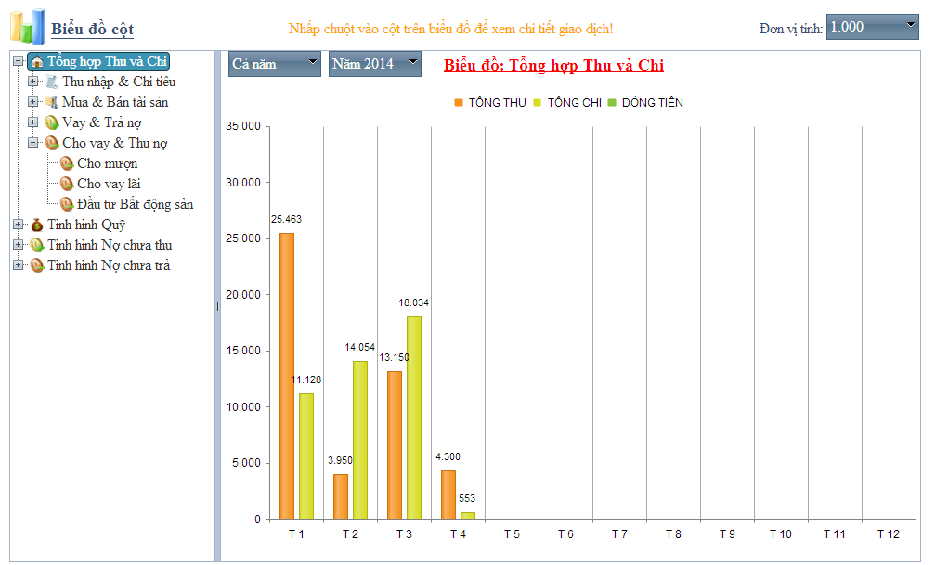

Biểu đồ cột – Tổng hợp thu và chi

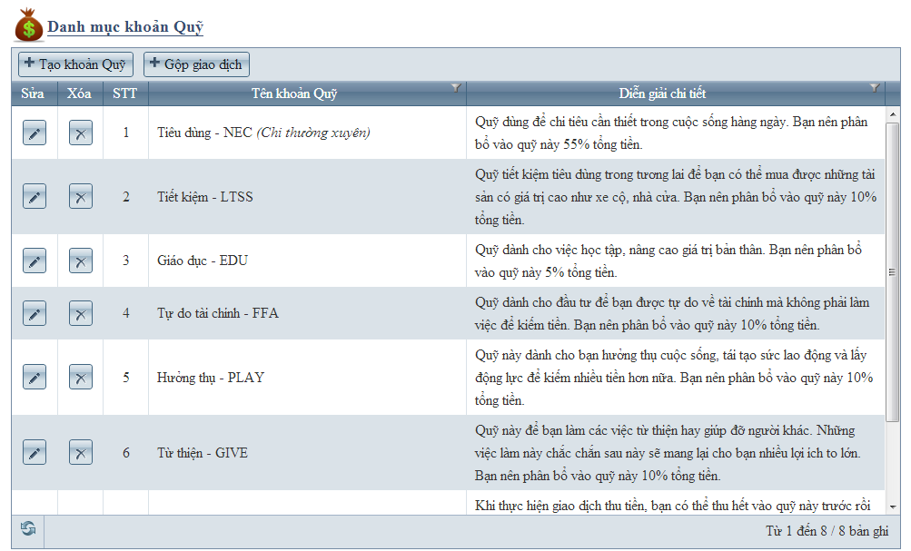

Danh mục khoản chi tiêu

# Tài liệu tham khảo

[*https://play.google.com/store/apps/details?id=com.finperssaver*](https://play.google.com/store/apps/details?id=com.finperssaver)

[*https://play.google.com/store/apps/details?id=co.cc.projectthuchicanhan*](https://play.google.com/store/apps/details?id=co.cc.projectthuchicanhan)

[*http://www.mobilemoneykeeper.com/en-us*](http://www.mobilemoneykeeper.com/en-us)

[*http://www.misa.com.vn/san-pham/plid/11/Phan-mem-quan-ly-Tai-chinh-ca-nhan#!Tong-quan*](http://www.misa.com.vn/san-pham/plid/11/Phan-mem-quan-ly-Tai-chinh-ca-nhan#!Tong-quan)

[*http://www.misa.com.vn/san-pham/plid/11/Phan-mem-quan-ly-Tai-chinh-ca-nhan#!Tinh-nang*](http://www.misa.com.vn/san-pham/plid/11/Phan-mem-quan-ly-Tai-chinh-ca-nhan#!Tinh-nang)

[*http://www.misa.com.vn/tin-tuc/chi-tiet/newsid/37664/MISA-cung-cap-mien-phi-ung-dung-quan-ly-chi-tieu-ca-nhan-gia-dinh*](http://www.misa.com.vn/tin-tuc/chi-tiet/newsid/37664/MISA-cung-cap-mien-phi-ung-dung-quan-ly-chi-tieu-ca-nhan-gia-dinh)

[*https://play.google.com/store/apps/details?id=com.bookmark.money&hl=vi*](https://play.google.com/store/apps/details?id=com.bookmark.money&hl=vi)

[*http://note.moneylover.vn/gioi-thieu-tinh-nang-canh-bao-giao-dich-gian-lan/*](http://note.moneylover.vn/gioi-thieu-tinh-nang-canh-bao-giao-dich-gian-lan/)

[*https://tinhte.vn/threads/phan-mem-quan-ly-tai-chinh-ca-nhan-so-1-tren-iphone-money-6-1.592512/*](https://tinhte.vn/threads/phan-mem-quan-ly-tai-chinh-ca-nhan-so-1-tren-iphone-money-6-1.592512/)

[*http://mocnoi.com/hoidap-ct-622022-my-budget-book-ung-dung-giup-quan-ly-tai-chinh-ca-nhan.htm*](http://mocnoi.com/hoidap-ct-622022-my-budget-book-ung-dung-giup-quan-ly-tai-chinh-ca-nhan.htm)

[*https://play.google.com/store/apps/details?id=com.onetwoapps.mh&hl=vi*](https://play.google.com/store/apps/details?id=com.onetwoapps.mh&hl=vi)